Verslag Loetbos

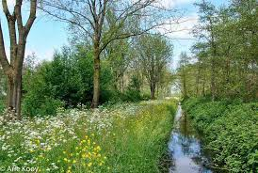

Inhoudsopgave:
Inleiding Blz. 3
Practicum 1 Blz. 3-5
Practicum 2 Blz. 6-8
Practicum 3 Blz. 9-14
Practicum 4 Blz. 15-16
Eindconclusie Blz. 17-18
Logboek Blz. 19
Bronnen Blz. 19

Inleiding:
We zijn met de biologie groep naar het Loetbos gegaan met als doel om het verband tussen de abiotische factoren en de biotische factoren te onderzoeken, het ecosysteem dus. We hebben de sloot als ecosysteem gebruikt daar hebben we de biotische en abiotische factoren onderzocht.
We hebben 4 soorten practica gedaan we hebben de abiotische factoren in een sloot onderzocht ( hoe diep het is, lichtdoorlaatbaarheid, hoeveelheid fosfaat enz.) Ook hebben we watermonsters genomen om later te onderzoeken of er veel reducenten in de sloot zitten, we hebben de planten om de sloot onderzocht en de dieren in de sloot. Deze factoren (abiotische factoren, reducenten, planten en dieren) kunnen we achteraf op school onderzoeken. Nadat we de factoren hebben onderzocht kunnen we misschien wel een verband tussen de 4 factoren vinden en een conclusie trekken over het ecosysteem van een sloot in het Loetbos. Onze resultaten gaan we daarna vergelijken met een andere plek op de wereld om te zien of er een verschil is.

Practicum 1 Abiotische factoren

Inleiding:
in dit onderzoek gaan we onderzoeken wat de abiotische factoren zijn in onze uitgekozen sloot.

Onderzoeksvraag:
Is er verschil in één sloot als het gaat om abiotische factoren?
deelvragen: Is de sloot vervuild?

Hypothese:
Wij denken dat er geen verschil zit tussen de abiotische factoren in één sloot omdat het water door de hele sloot stroomt waardoor de fosfaten, nitraten en ph gelijk moet zijn. Maar wij verwachten dat de diepte en de helderheid in een sloot wel kan verschillen. Dit is omdat wanneer er veel planten langs de kant staan en die afsterven en in de sloot vallen de sloot ondieper wordt waardoor deze inslinkt

Materiaal:
Water Thermometer
Doorlaatbaarheid van licht meter.
Dieptemeter
Green kits + afvalfles
Netje voor watermonster

Werkwijze:
Dieptemeter:
Er moet per meet onderdeel 1 meting worden gedaan op 3 verschillende plekken van de gekozen sloot. Met de dieptemeter, wat een touwtje is met een gewichtje eraan en om de 5 centimeter zit er een streepje op het touw, deze laat je op alle drie de plekken een keer in het water zakken en op die manier wordt de diepte op de drie plekken van de sloot gemeten.

Helderheid
Met de helderheid meter, bestaand uit een touw met daaraan vast een rond bord met Zwarte en witte driehoek erop die van de rand naar het midden lopen met ook weer om de 5 centimeter een streepje op het touw, moet het bord langzaam in het water zakken en dan wanneer er geen verschil meer te zien is tussen de de witte en zwarte kleur wordt de diepte opgeschreven tot hoeverre het bord nog zichtbaar is.

Temperatuur:
De thermometer moet op de drie verschillende plekken voor minimaal 1 tot maximaal 2 minuten in het water worden gehouden, steek de thermometer minimaal zo’n 8 centimeter onder water. Na de minuut afgewacht te hebben kan de sloot temperatuur van de thermometer worden afgelezen.

concentratie ph, nitraat en fosfaat:
De green kits moeten worden gebruikt voor de ph, nitraat en fosfaat waarden. Bij elke plek moeten dus 3 watermonsters genomen worden. Voor de ph wordt er dan in één van de buisjes een pil gegooid dan moet het buisje worden afgeschermd en worden geschud totdat de pil is opgelost en het water een andere kleur heeft gekregen. De ph waarde kan dan worden afgelezen met behulp van een blaadje met de waarden erop en dan kan de kleur van het water worden vergeleken met die van het hulpblad.
Bij de nitraat waarde moet precies hetzelfde worden gedaan alleen dan met een ander pilletje in de green kit en een ander hulpblad met alle nitraat waarden.

Bij de fosfaat wordt bijna alles hetzelfde gedaan alleen met de pillen is het verschillend. Bij de fosfaat wordt namelijk eerst pil 1 in het water gedaan die daarna eerst via schudden opgelost moet zijn voordat pil 2 erin kan en ook die moet weer opgelost zijn voordat je de waarde van het water kan aflezen met behulp van een hulpblad met alle waarden erop.

Plek 1: is in het midden van de sloot en naast een brug.

Plek 2: is vergeleken met plek 1 50 meter verder en aan de slootkant.

Plek 3: is net na een duiker bij een dam in de sloot.

Resultaten:
Meet onderdelen | plek 1 | plek 2 | plek 3
diepte (cm) | 25 | 30 | 13
helderheid (cm) | 25 | 30 | 13
temp. (°C) | 7 | 8 | 8
ph (ppm) | 7 | 6 | 6
nitraat (ppm) | 5 | 40 | 5
fosfaat (ppm) | 1 | 1 | 1

Conclusie:
Er zit verschil tussen de locaties in dezelfde sloot. Dit komt waarschijnlijk doordat de deeltjes niet gelijk door het water verplaatsen. Alleen het fosfaat is gelijk over de sloot verdeeld. het temperatuurverschil is te verklaren doordat Plek 1 langer in de schaduw lag doordat er in de buurt hoge bomen staan.

vervuiling:
PH:
Plek 1: schoon
Plek 2: licht zuur
Plek 3: licht zuur
Nitraat*:
Plek 1:licht vervuild
Plek 2:ernstig vervuild
Plek 3: licht vervuild
Fosfaat*:
Plek 1: ernstig vervuild
Plek 2: ernstig vervuild
Plek 3: ernstig vervuild

De sloot kan zo vervuild zijn geraakt doordat er op weilanden/graslanden mest wordt uitgereden. In mest zit veel fosfaten en nitraten die dan worden weggespoeld de sloot in waardoor deze vervuild raakt.

*=Bron vervuiling www.Bioplek.org

Discussie:
Doordat water van zichzelf al een kleur heeft was het lastig te plaatsen qua kleur bij de juiste concentratie. ook was het qua diepte lastig te plaatsen omdat je moet er goed boven kunnen anders kun je niet goed de diepte meten.
Practicum 2 Biotische factoren

Inleiding
In de sloot leven veel bacteriën en schimmels. Deze zijn niet zomaar met het blote oog te zien. Om deze organismen zichtbaar te maken hebben we monsters genomen van slootwater uit het Loetbos. Deze monsters komen uit verschillende delen van de sloot. De zijkant, het midden aan de oppervlakte en het midden diep onder water.

Onderzoeksvraag
Hoeveel bacteriën en schimmels zitten er in de sloot en waar zitten de meeste?

Hypothese
Ik denk dat aan de zijkant van de sloot de meeste bacteriën en schimmels zitten. Ik verwacht dat er meer voedingsstoffen in de grond aan de oever zitten dan in de grond diep in de sloot en dat de bacteriën en schimmels daar profijt van maken.

Materiaal
- 3 Voedingsbodems
- 3 Petrischaaltjes
- Pipet
- Netje voor watermonsters

Methode
Als eerste hebben we 3 monsters van het water van de sloot genomen. 1 van de zijkant van de sloot, 1 van de oppervlakte uit het midden van de sloot en 1 van onderin de sloot uit het midden. Vervolgens wordt van elk monster 4 druppels (elk 0.05 ml) op een voedingsbodem in een petrischaaltje gedaan. Deze petrischaaltjes worden vervolgens voor een paar dagen in een stoof gezet. Hierna worden de monsters onder een microscoop bekeken en worden de aantallen kolonies geteld. Hieruit kan vervolgens het aantal bacteriën per 100 ml water berekend worden.

Resultaten
De drie petrischaaltjes zijn hieronder weergeven:
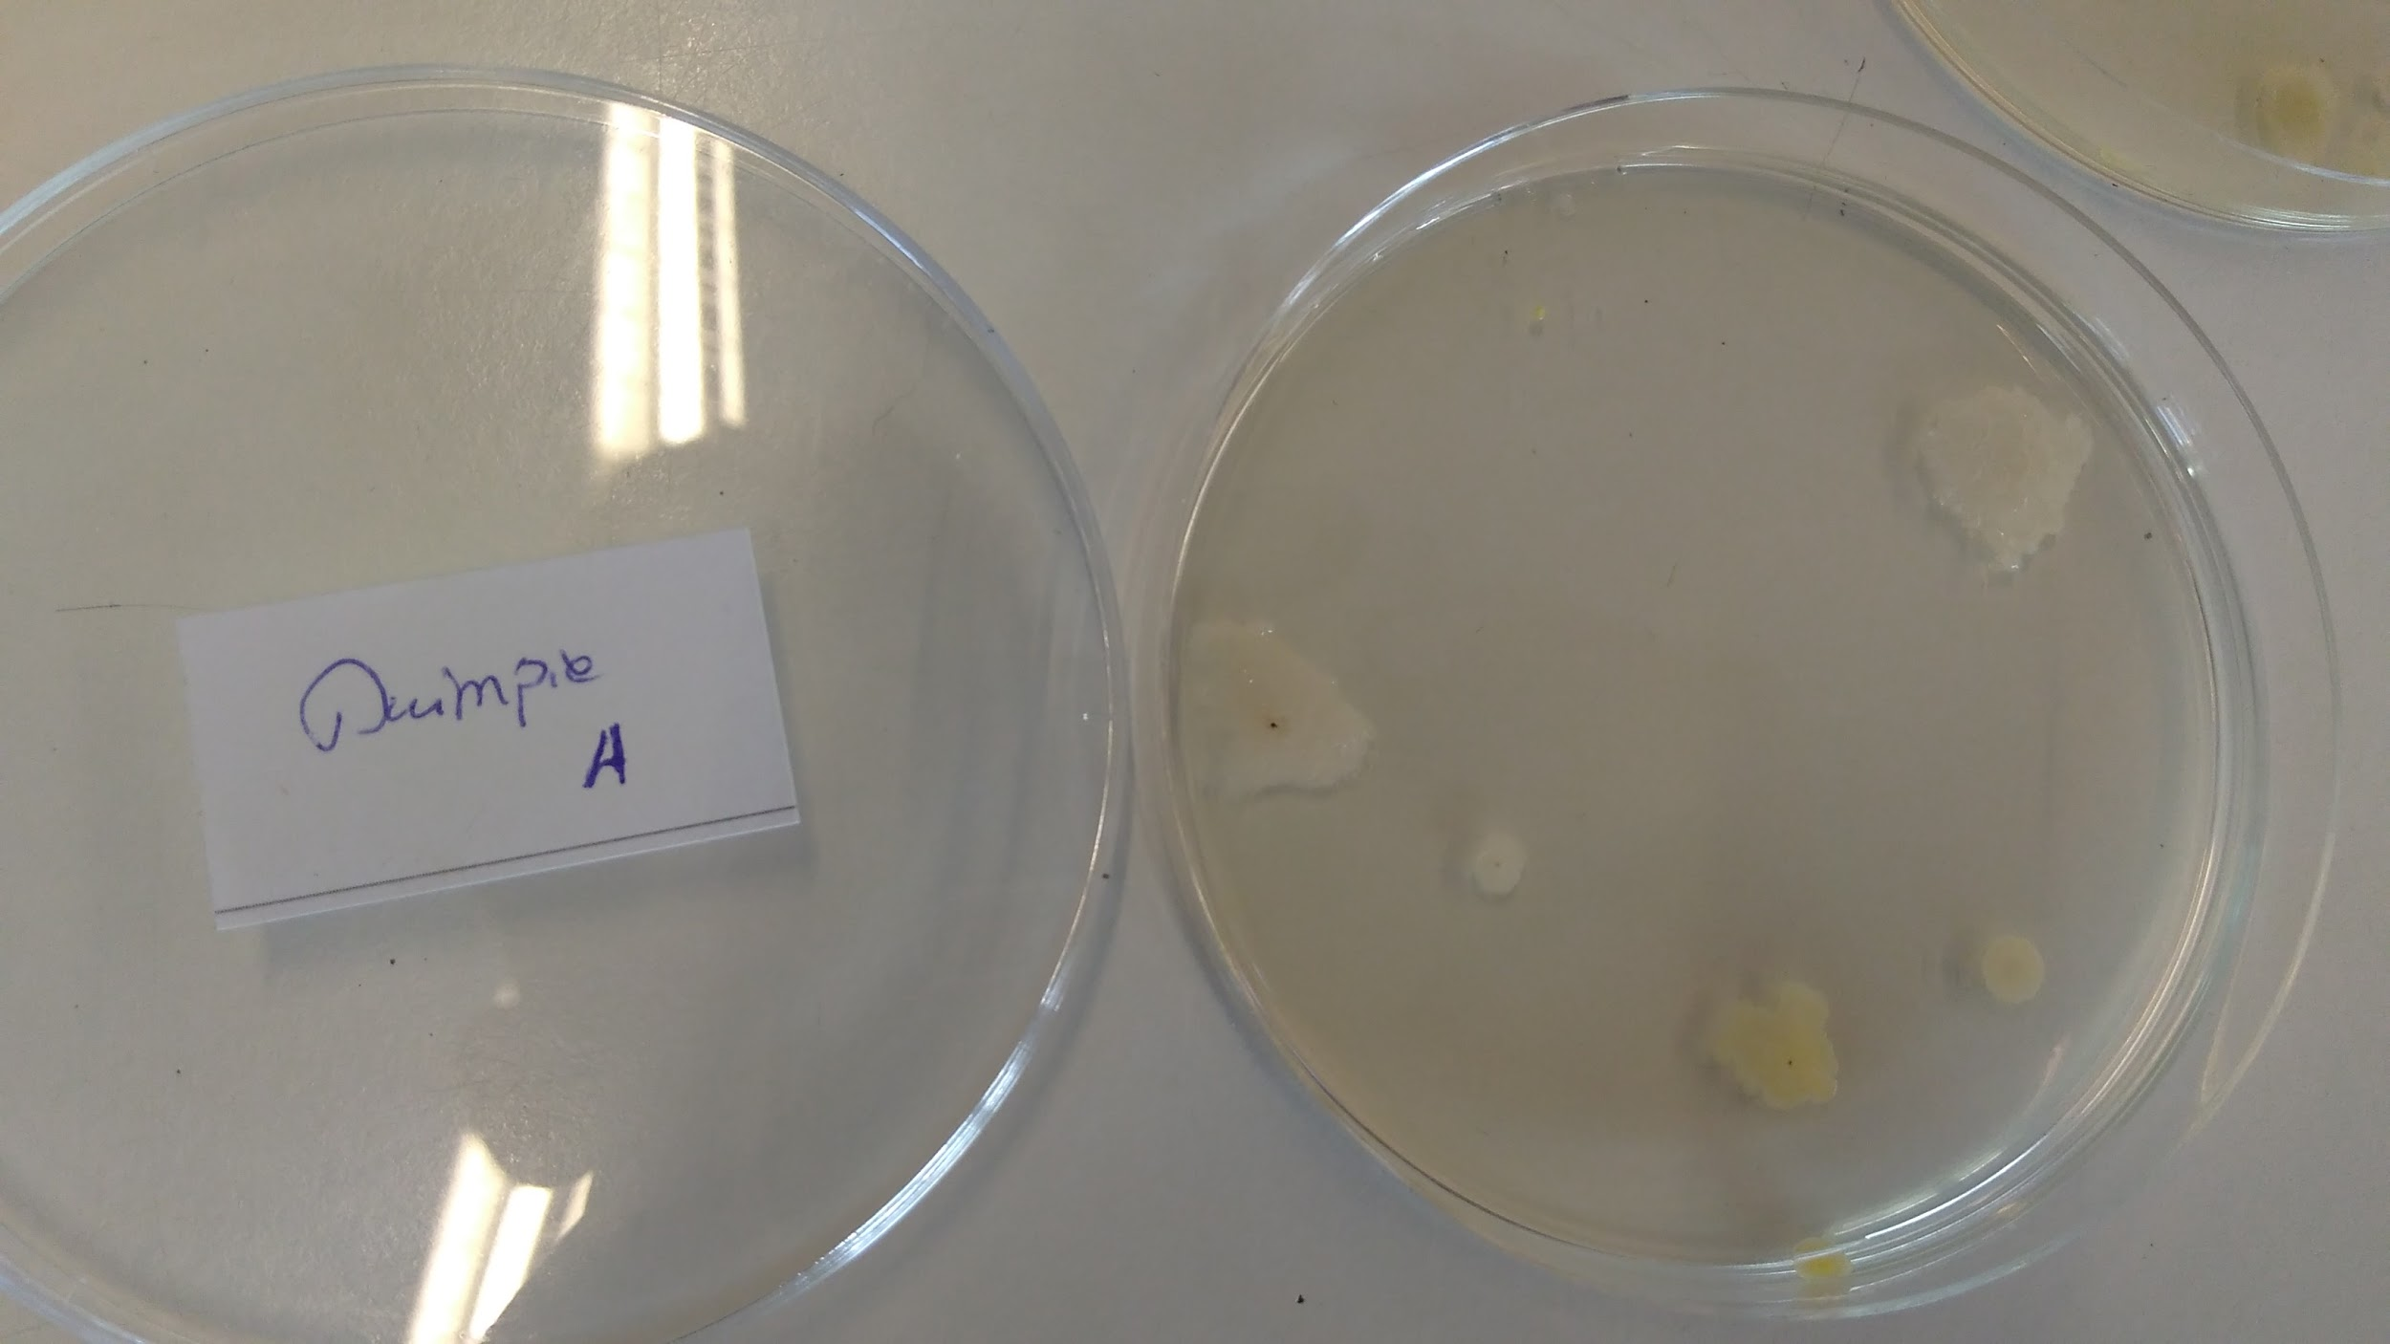
Schaaltje A bevat het monster van het water aan de oppervlakte van de sloot uit het midden van de sloot.
In dit schaaltje zijn 38 kolonies ontstaan.
De 38 kolonies zijn ontstaan uit 0.2 ml slootwater. 0.2 ml is 1/500 van 100 ml. dus:
38 x 500 = 19000
In het midden van de sloot aan de oppervlakte zijn dus 19000 bacteriën per 100 ml slootwater.

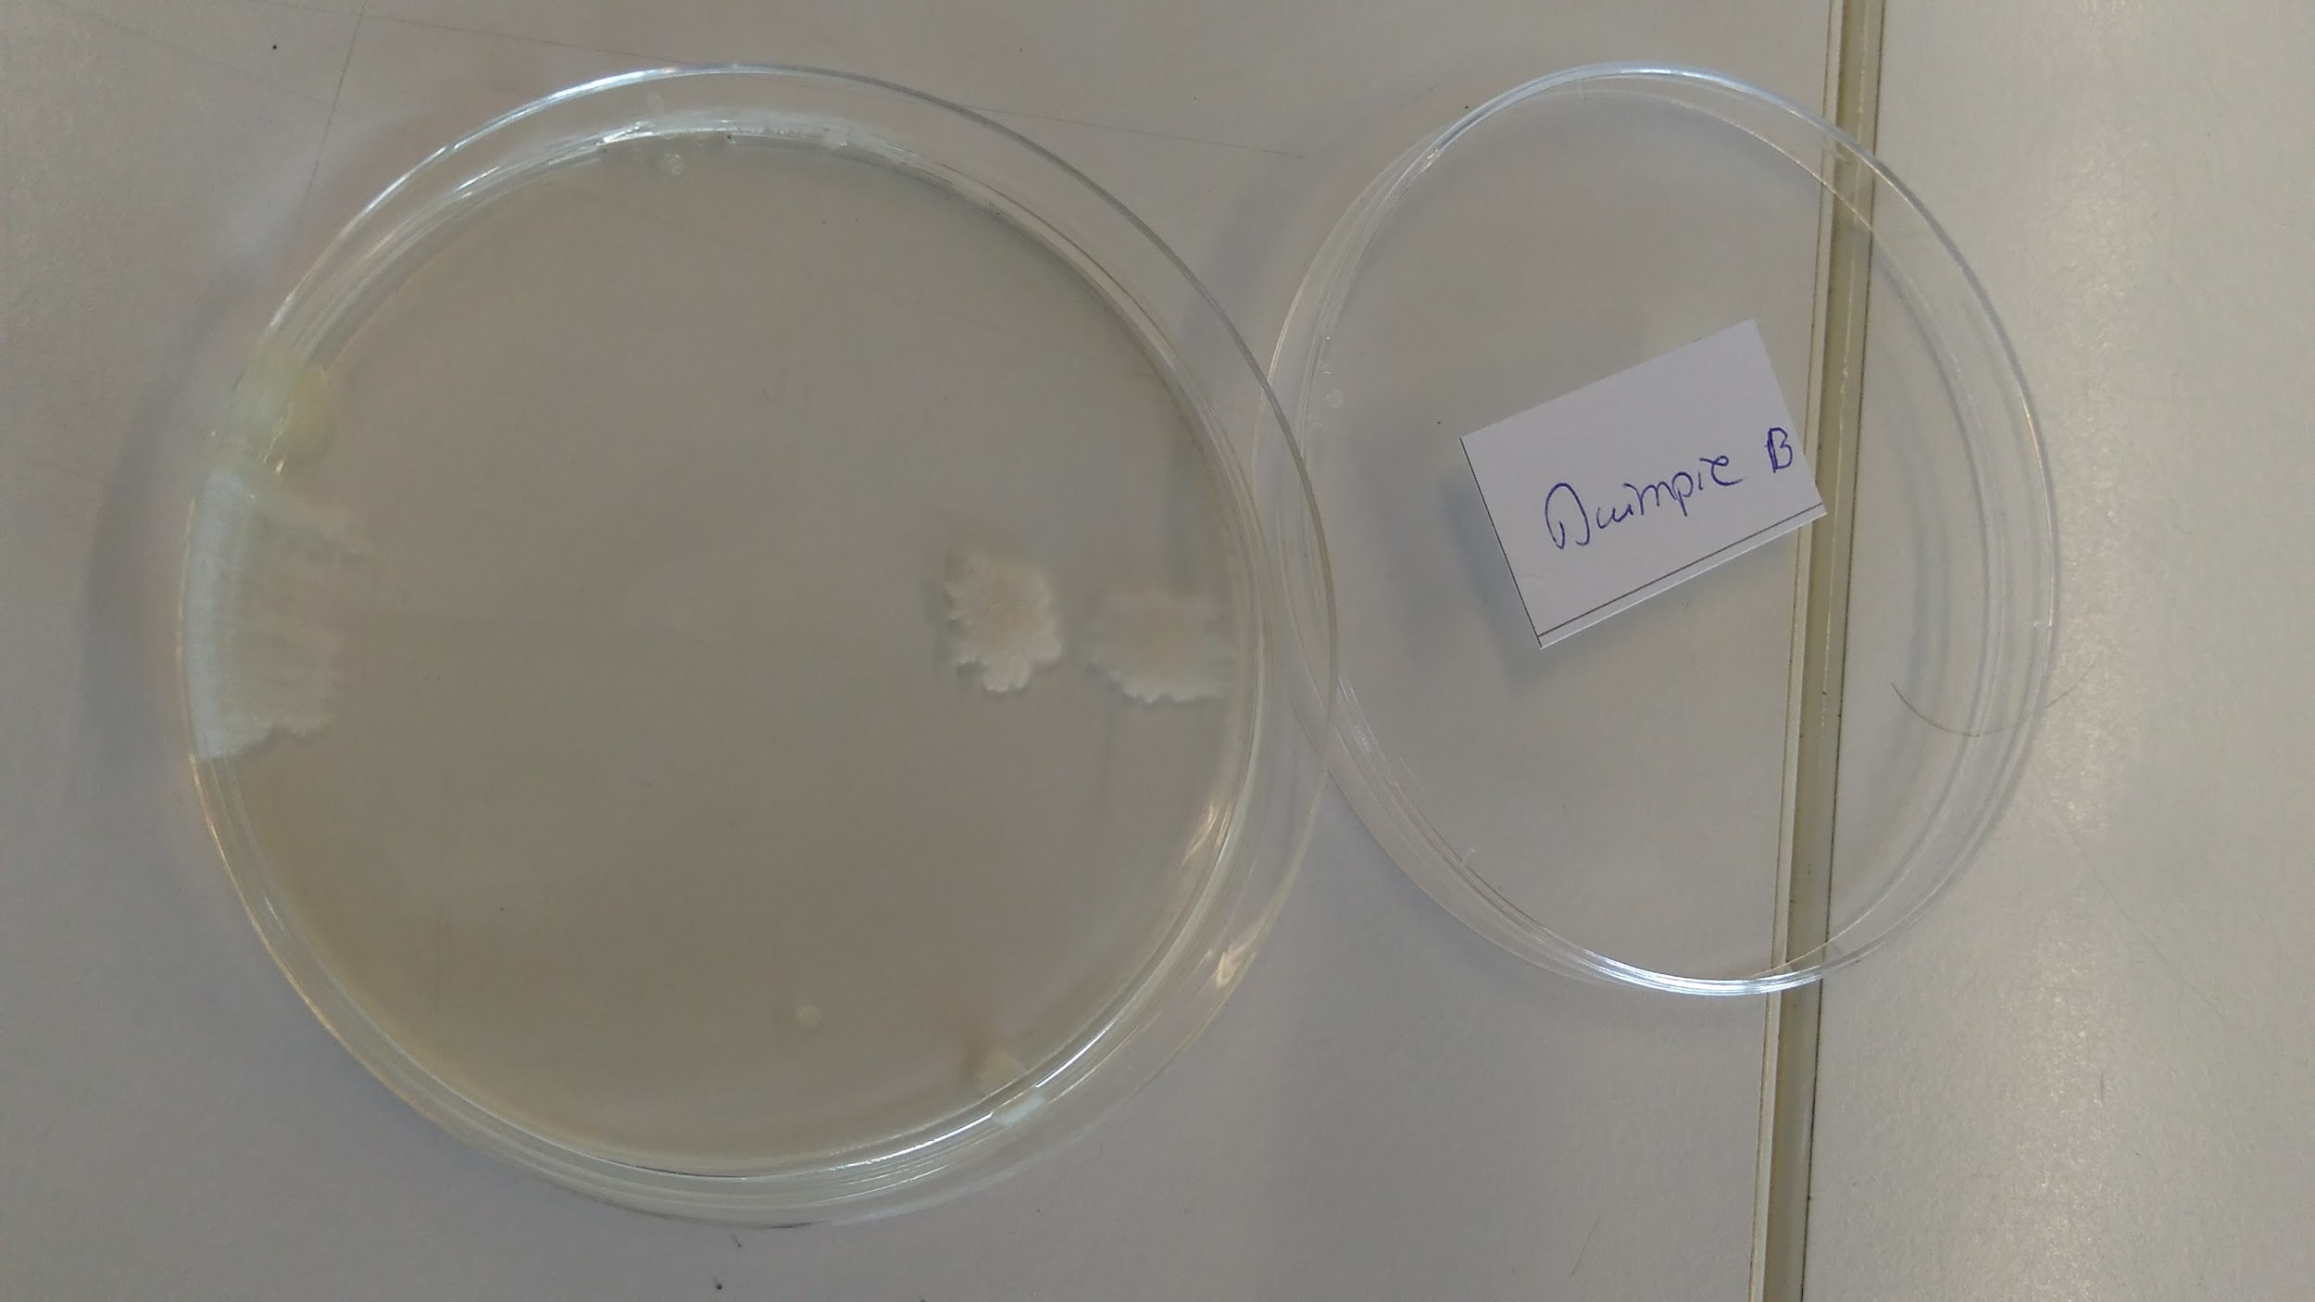
Schaaltje B bevat het monster van het water van onderin de sloot uit het midden van de sloot.
In dit schaaltje zijn 42 kolonies ontstaan.
De 42 kolonies zijn ontstaan uit 0.2 ml slootwater. 0.2 ml is 1/500 van 100 ml. dus:
42 x 500 = 21000
Onderin de sloot in het midden zijn dus 21000 bacteriën per 100 ml slootwater.
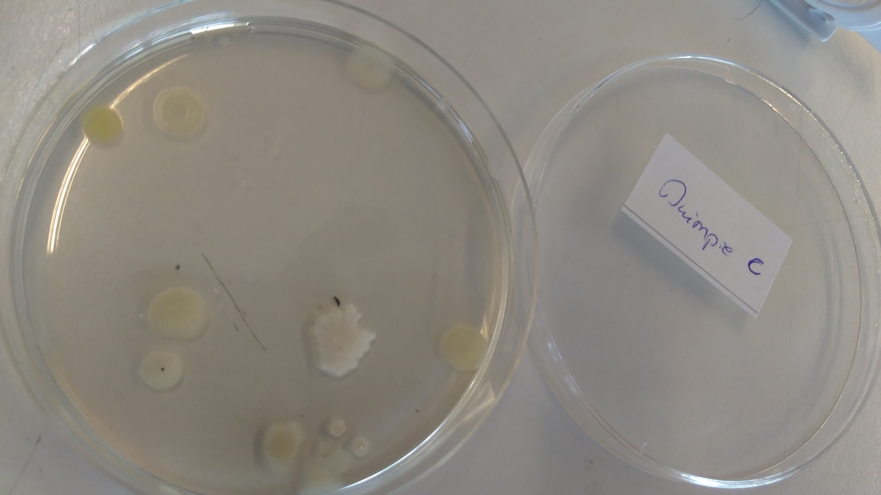
Schaaltje C bevat het monster van het water aan de zijkant van de sloot.
In dit schaaltje zijn 47 kolonies ontstaan.
De 47 kolonies zijn ontstaan uit 0.2 ml slootwater. 0.2 ml is 1/500 van 100 ml. dus:
47 x 500 = 23500
Aan de zijkant van de sloot zijn dus 23500 bacteriën per 100 ml slootwater.

(19000+21000+23500) / 3 = 21167
Er zijn dus gemiddeld 21167 bacteriën per 100 ml in de sloot.

Conclusie
Als verwacht zijn er dus meer bacteriën in het water langs de oever dan in het midden van de sloot. Het verschil is wellicht niet zo erg groot maar het is is er wel. Ook is er wat duidelijkheid over hoeveel bacteriën en schimmels er in de sloot zitten. In de afbeeldingen zijn alle kolonies van bacteriën en schimmels te zien. De kolonies lijken op elkaar maar er zijn wel verschillen qua kleur vorm. Hierdoot lijkt het mij erg aannemelijk dat er verschillende bacteriestammen en schimmelsoorten in het water voorkomen.

Practicum 3 Planten in en om de sloot

Inleiding
Langs de sloot zijn er veel plantensoorten te vinden. Om te kijken welke dat zijn hebben wij wat planten langs de sloten verzamelt. Hierbij hebben we dus de hele bovenkant van de plant meegenomen. Daarnaast zijn de planten in en om een waterpartij in 5 groepen te verdelen: Drijvende planten, ondergedoken planten, in de bodem wortelende planten, moerasplanten, broekbos.

Onderzoeksvraag
Wat voor soorten planten groeien er in en om de sloot?

Hypothese
Ik denk er voor het meeste aan bodem wortelende planten voorkomen, omdat de planten in het loetbos vooral gewoon in de grond naast de sloot staan. Er is ook niet echt sprake van een broekbos of van een moerassig gebied dus zullen er ook niet van dat soort planten zijn. Het is daar niet super vochtig. Daarentegen zijn er waarschijnlijk wel ondergedoken planten en misschien wat drijvende planten, omdat er best een vruchtbare bodem zal zijn denk ik.

Materiaal
- Potje voor watermonster
- Flora
- Planten zoekkaarten
- Netje
- Netje voor watermonster

Methode
Als eerste hebben we 5 verschillende plantensoorten gevonden in en om de sloot. Daarna hebben we gekeken tot welke groepen deze planten behoren. Als volgt hebben we gezocht voor planten uit de ontbrekende groepen. Daarna hebben we opgezocht in onze flora wat de soortnamen waren van deze planten. We hebben de planten toen moeten na tekenen maar dat hebben wij thuis gedaan omdat dat voor ons veel makkelijker was. Als één na laatste hebben we van 1 plant met een bloeiwijze de plant schematisch getekend. En uiteindelijk hebben we nog een watermonster meegenomen om op school te onderzoeken.

Resultaten
Deze planten behoren allemaal tot de kruidachtige.
Plant 1: Kleefkruid (Galium aparine) Plant 2: Huttentut (Camelina alyssum)
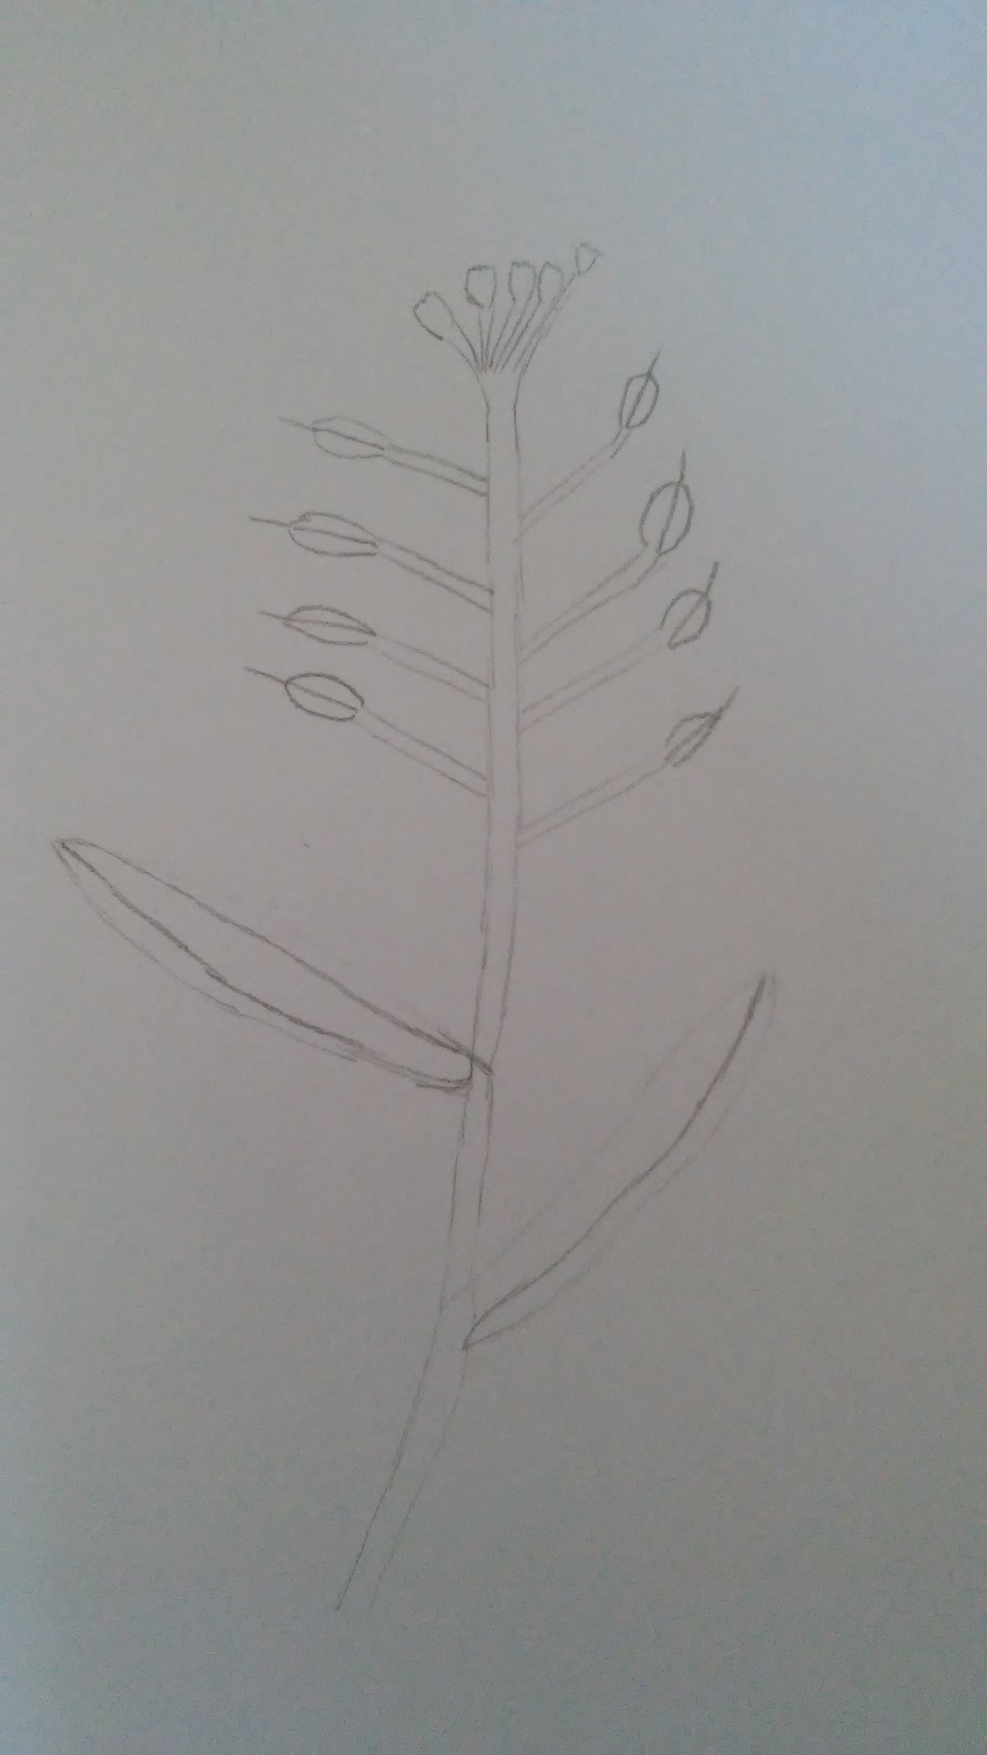
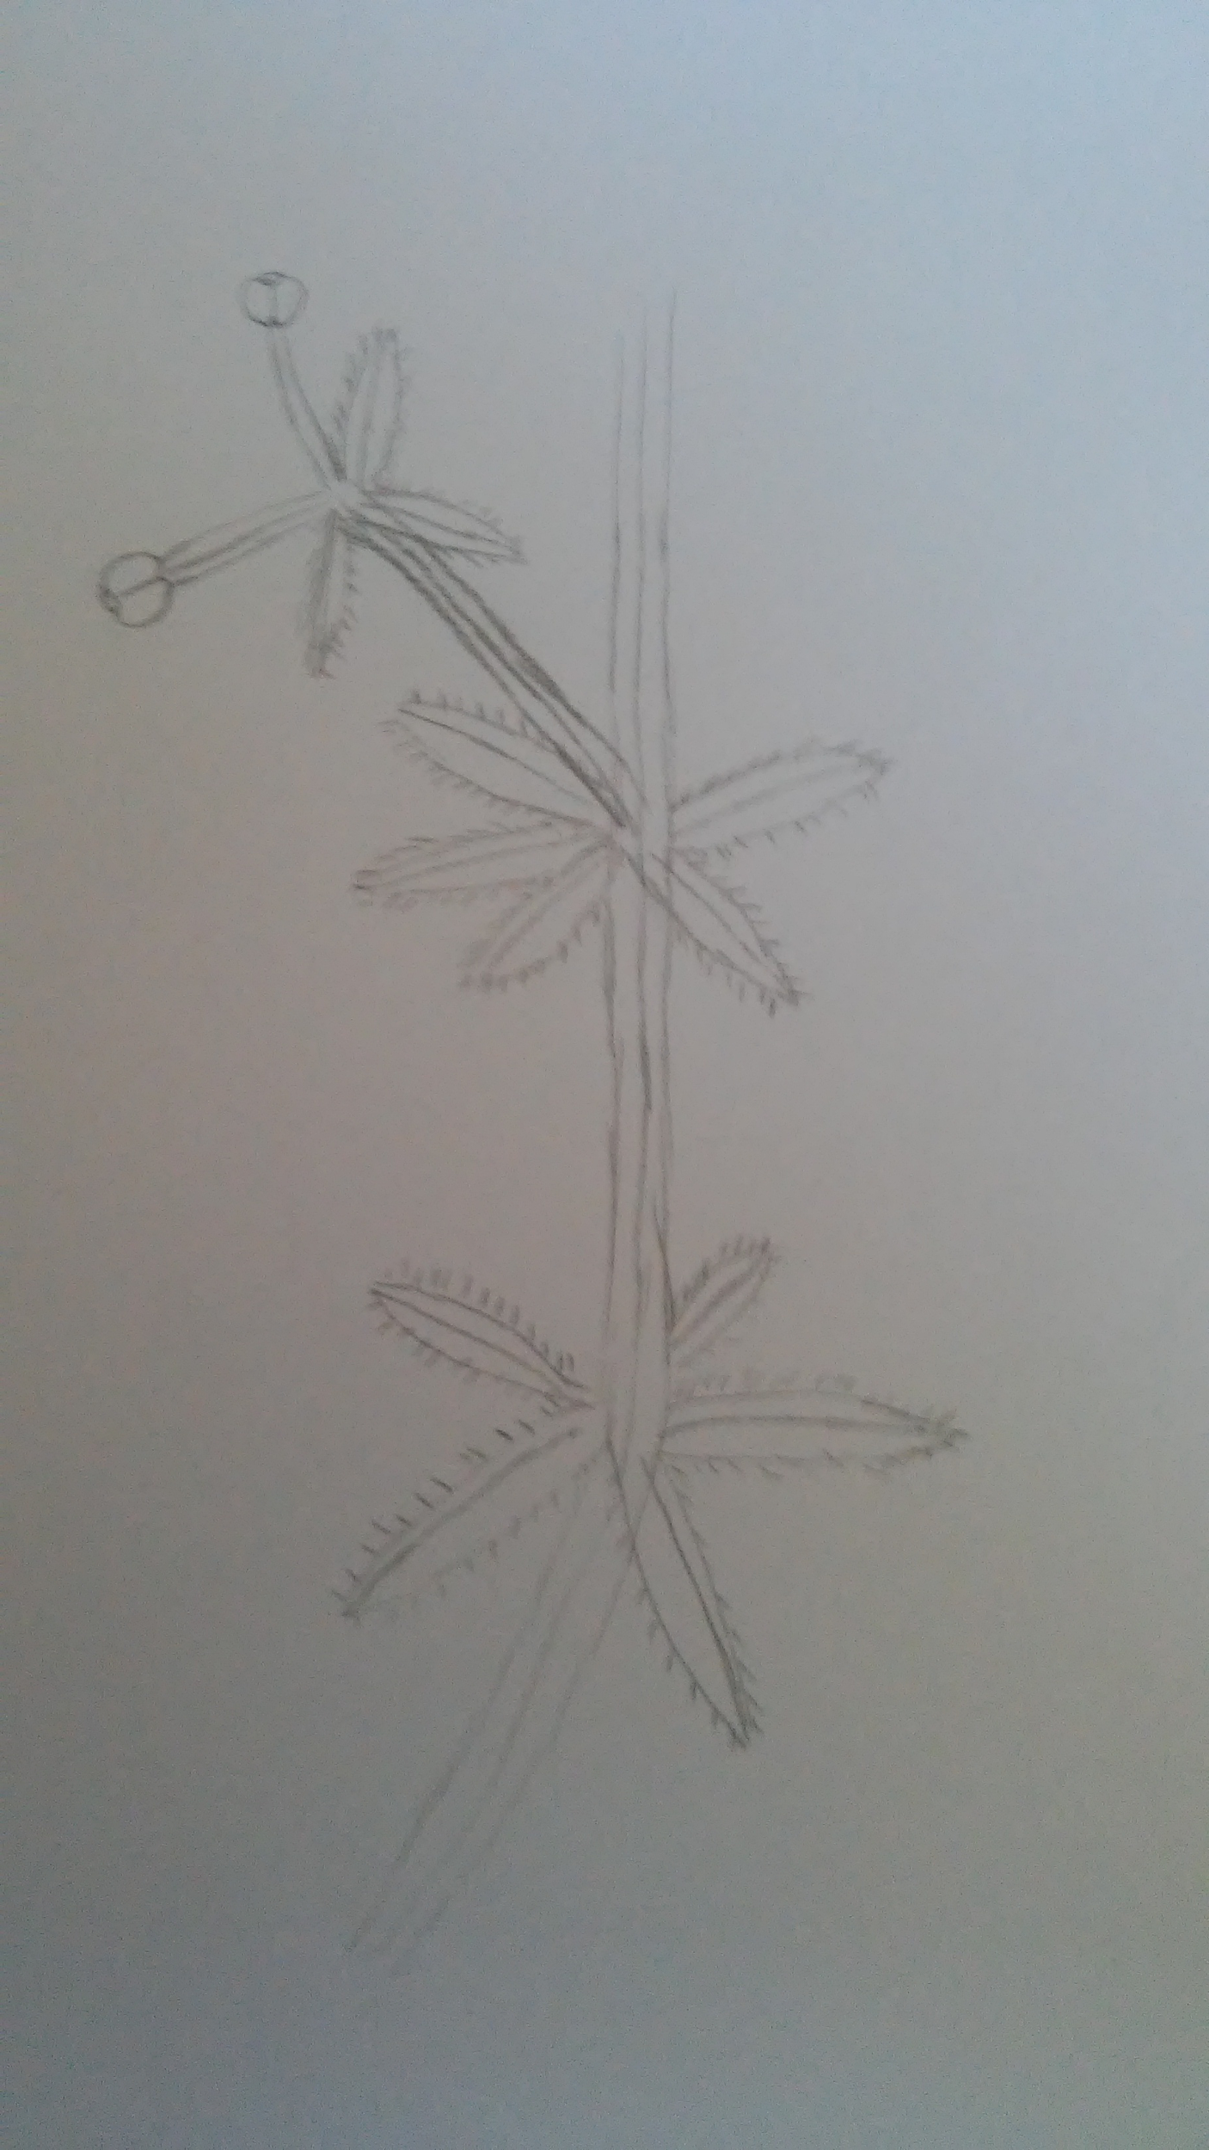
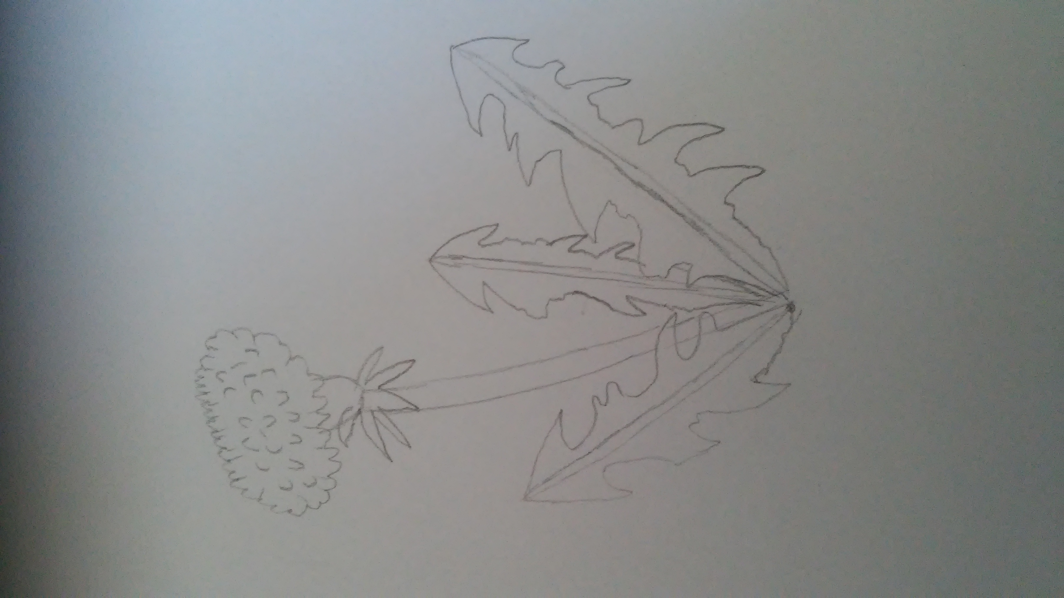
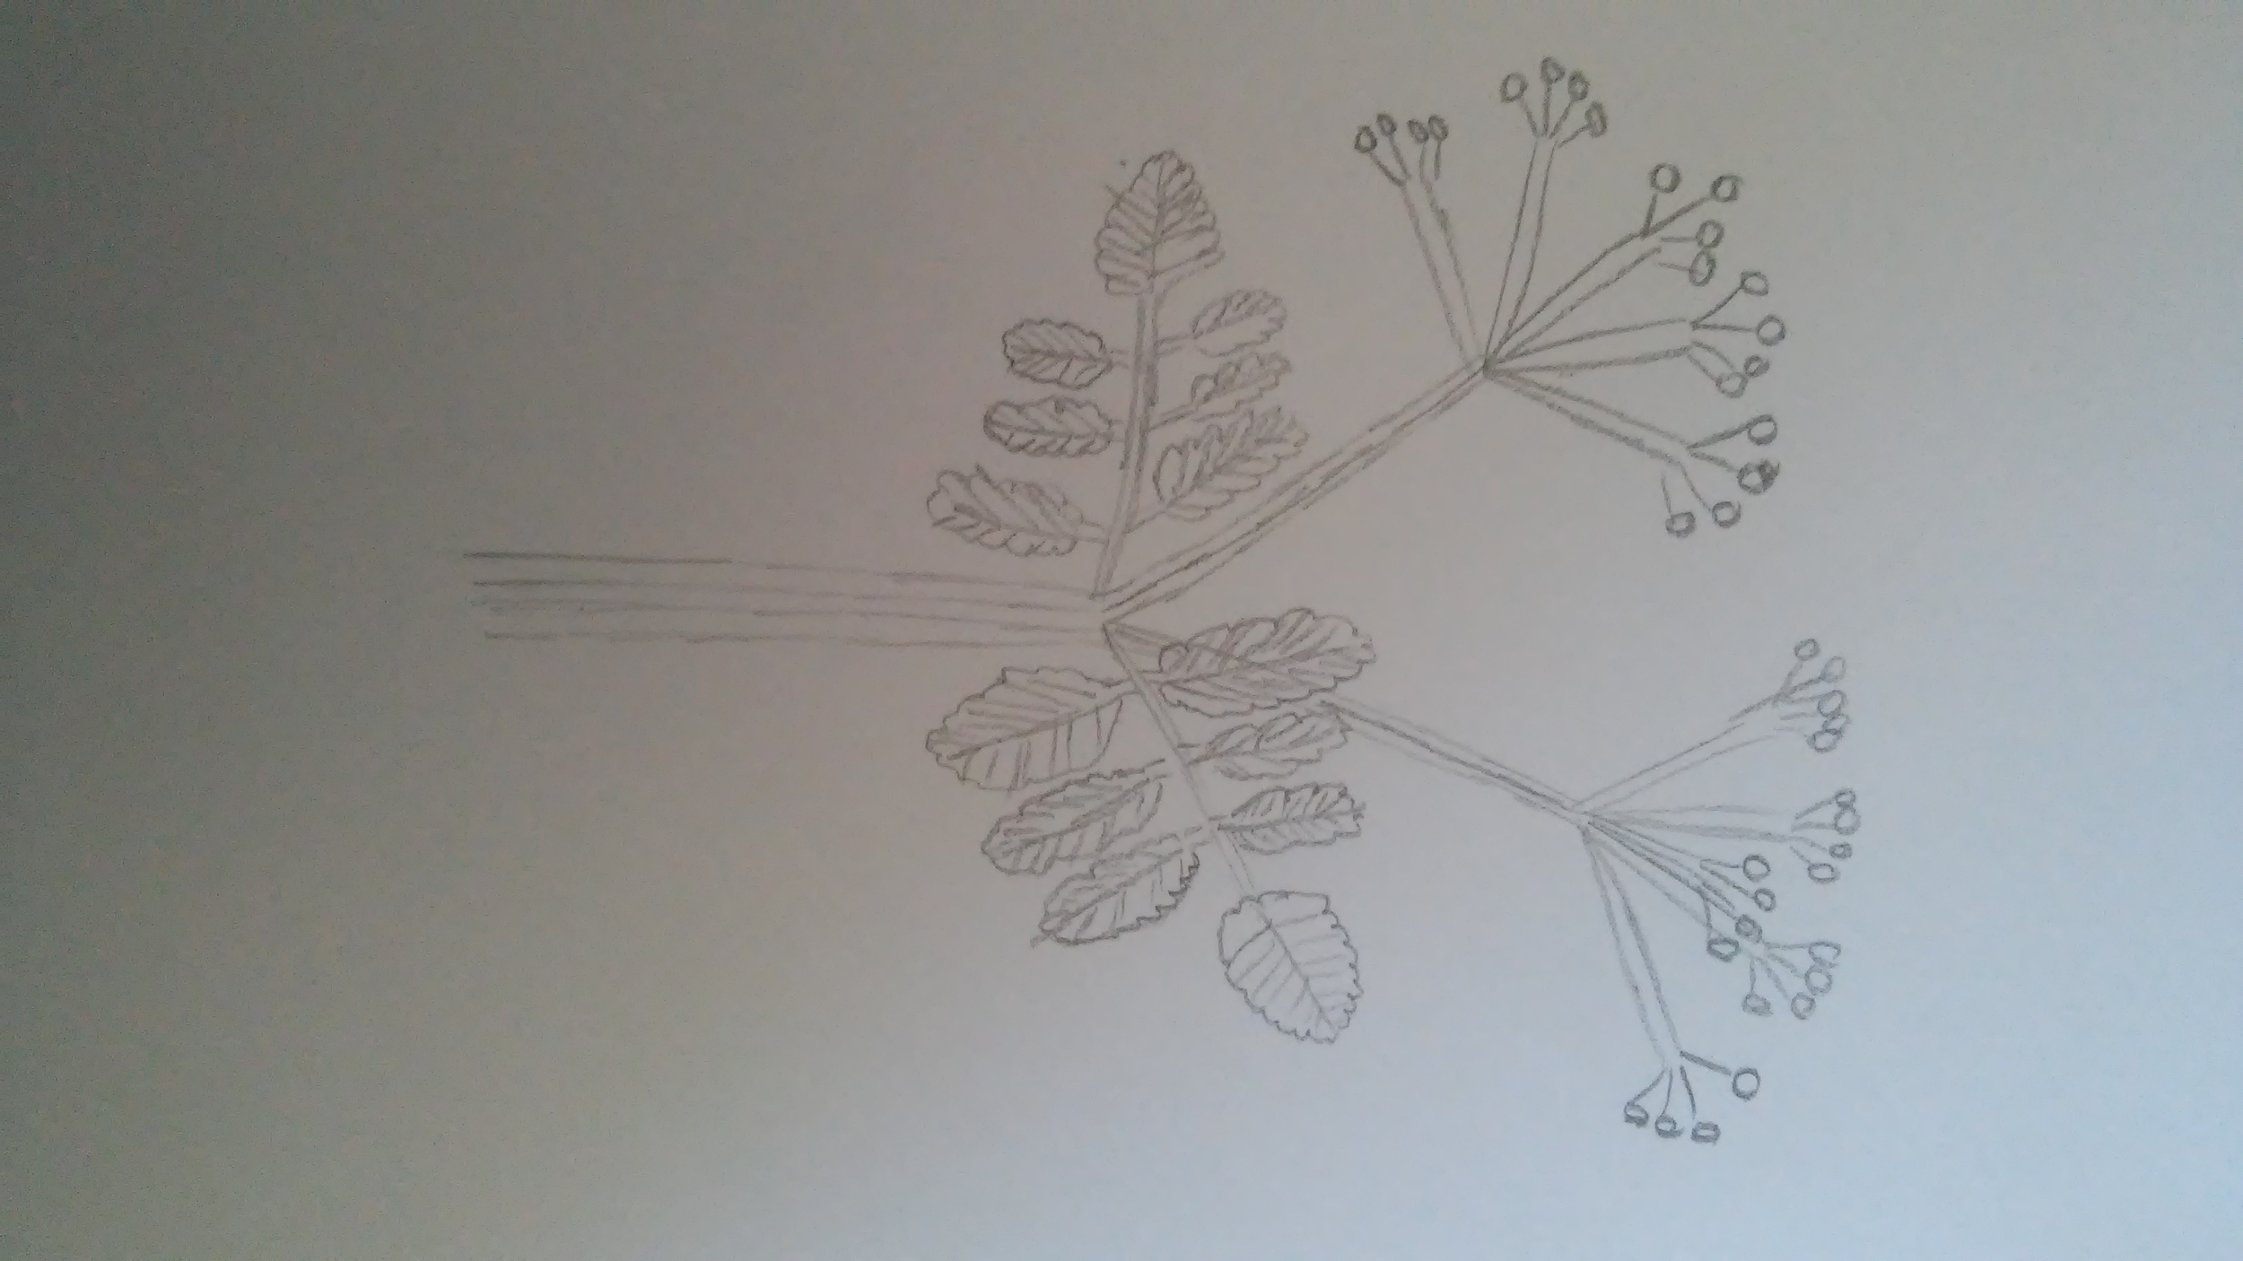
Plant 3: Fluitenkruid (Anthriscus sylvestris) Plant 4: Paardenbloem (Taraxacum officinale)

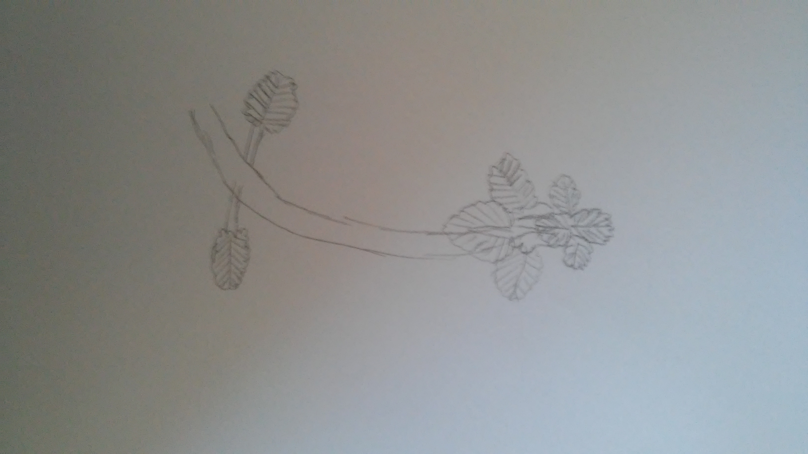
Plant 5: Paarse dovenetel (Lamium purpureum)
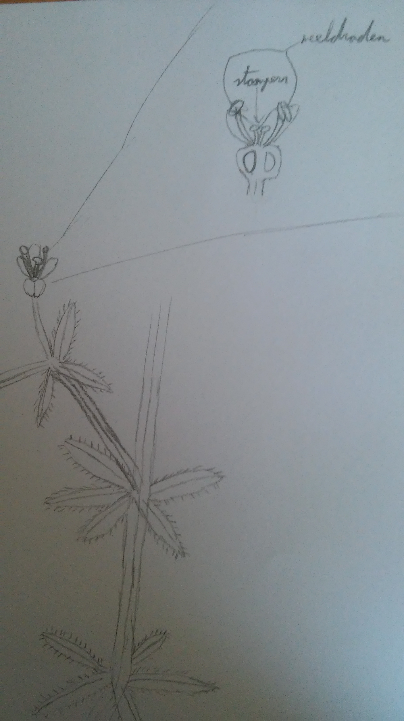
Dit is een schematisch tekening van het kleefkruid.

Dit is een schematische tekening van kroos uit de sloot.
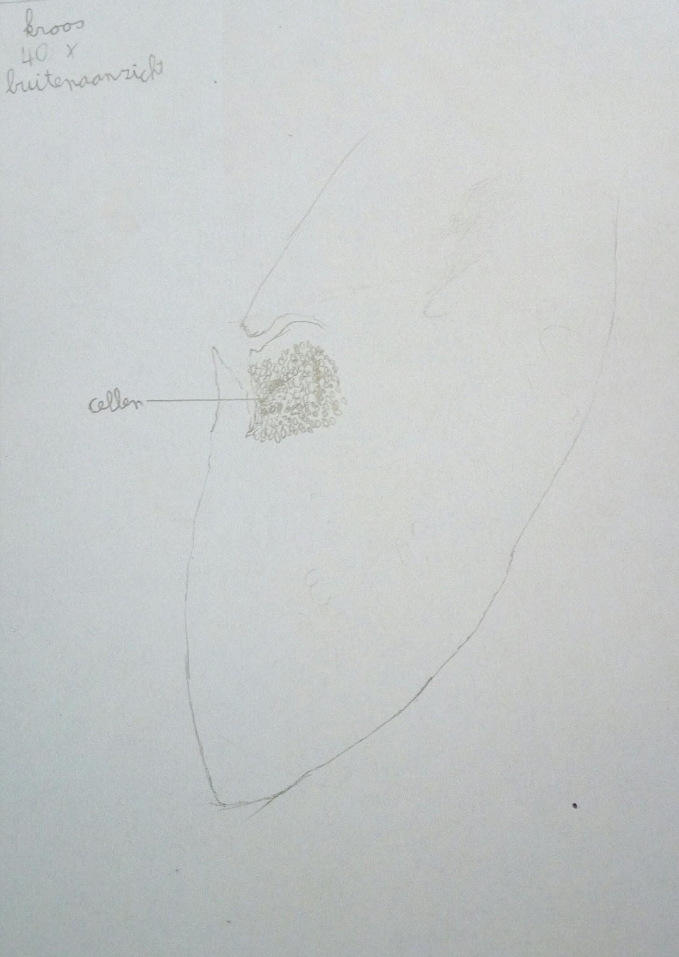
Conclusie
Waar ik dus op ben uitgekomen is dat er in het Loetbos voor bodem wortelende planten in en om de sloot staan. Daarnaast zijn de planten meestal ook wel zaadplanten. Er komen niet zoveel moerasachtige planten voor en ook minder waterplanten.

Discussie
Het is ons dus niet gelukt om moerasachtige en waterplanten te vinden. Dit zou waarschijnlijk kunnen komen door de temperatuur, door de vochtigheid of misschien doordat er weinig voedingsstoffen in de grond zitten om daar te kunnen overleven. Misschien waren er toch wel een paar van deze soort planten maar hebben wij ze gewoon niet kunnen vinden aangezien de tijd die we hadden voor de opdrachten.

Practicum 4 Dieren in de sloot
Inleiding:
In het Loetbos hebben we onder andere ook de diversiteit en hoeveelheid van de waterdiertjes in de sloten onderzocht. Wij zijn dus gaan kijken naar hoeveel verschillende diertjes we konden vinden en hoeveel we van elk diertje konden vinden in de sloten.

Onderzoeksvraag:
Hoeveel diverse dieren zijn er te vinden en hoeveel zijn er van te vinden?

Materiaal:
Bakken
Netjes
Waterdieren zoekkaart

Theorie:
Ik verwacht de we heel veel watervlooien in het water zullen vinden omdat die beesten overal wel voorkomen in elke sloot, ook verwacht ik dat we een iets groter waterdier zullen vinden zoals een visje in plaats van de kleine watervlooien. Verder wordt van mij verwacht dat we veel diverse dieren zullen vinden omdat de sloten in het loetbos met rust gelaten moeten worden en natuurlijk dat het in een beschermd natuurgebied is waardoor er veel dieren zich in de sloten kunnen vestigen.

Werkwijze:
Neem met de bak een schep water op de bodem en aan de waterlaag en doe dit dan op drie verschillende plekken. Hierdoor krijg je 6 metingen van de sloot. Nadat er dus water in de bak zit van 1 van de plekken moet goed gezocht worden met de goede ogen van de onderzoekers zoekend naar verschillende waterdiertjes. Noteer de waterdiertjes die zijn gezien in een tabel. Doe dit bij alle plekken aan zowel de waterlaag als op de bodem.

Tabel met gevonden diertjes
Nummer | Hoofdafdeling | Klasse | Verdere indeling | Aantal per monster
1 | Weekdieren | slakken | poelslak | 1
2 | geleedpotigen | insecten | watertor | 3
3 | geleedpotigen | spinachtigen | waterspin | 2
4 | geleedpotigen | spinachtigen | watermijt | 1
5 | geleedpotigen | kreeftachtigen | watervlo | 333
6 | geleedpotigen | kreeftachtigen | zoet water pissenbed | 1
7 | geleedpotigen | insecten | geelgerande waterkever | 1
8 | geleedpotigen | insecten | schaatsenrijder | 1
9 | gewervelden | amfibieën | kikker | 1
10 | wormen | - | tubifex | 4

Conclusie:
Zoals verwacht zijn er heel veel watervlooien gevonden in de sloten zelfs meer dan verwacht. Alleen de diversiteit van de gevonden diertjes valt ons nogal tegen samen met de hoeveelheid van de diverse dieren zelf.

Discussie:
Dat er niet zo veel verschillende dieren zijn gevonden komt denk ik doordat het nog te vroeg in het jaar was en dat er dus nog niet de optimale temperatuur en beschikbare voedselhoeveelheid aanwezig waren. Waardoor de dieren nog even uit het Loetbos bleven.
Ook kan het zo zijn dat er niet de goede stoffen in de sloot zitten voor veel dieren of dat de sloten alsnog te vervuild zijn.

Eindconclusie:
Het water van Het Loetbos is licht vervuild. Dit heeft een negatieve werking op de dieren en planten. Dit houd in: dat dankzij de vervuiling er minder biodiversiteit is bij de dieren en planten.

o Na een aantal metingen zijn we op de conclusie gekomen dat op de plekken waar het water het minst vervuild is er redelijk wat meer diertjes voorkomen dan op de plekken waar het water vervuild is. Dus de hoeveelheden fosfaat, nitraat en PH hebben in zekere maten toch nog effect op de populaties op die plekken. Blijkbaar kunnen de dieren wel goed tegen een zwaar vergiftigde sloot met fosfaat maar weer minder goed tegen een een plek waar het water zwaar is vergiftigd is met nitraat. Van de PH waarden trekken de dieren zich niet zoveel aan zolang het licht zuur of schoon is het verschil daartussen is niet groot genoeg voor de dieren om van wateren met lichte zuurgraad naar schone wateren te zwemmen.

o Volgens de gemeten gegevens is het water schoon maar tegelijkertijd ook ernstig vervuild.
Al wordt er gekeken naar naar de ph waarden in de sloten dan is deze gemiddeld heel licht zuur dus daardoor is de sloot in ieder geval niet vervuild met zure stoffen. Al kijk je dan weer naar het nitraatgehalte in de sloten dan is er te zien dat deze al heel wat meer vervuild zijn met nitraat wat absoluut niet goed is voor de sloten. Gemiddeld zijn de sloten vervuild met nitraat wat een negatief effect heeft op de diertjes die in die sloten leven. De sloten zijn echt zwaar vervuild met fosfaat wat heel snel weer teruggedraaid moet worden door de negatieve effecten ervan in en rond de sloot. De totale vervuiling in de sloten van het loetbos is iets over gemiddeld dankzij de lichte/schone PH vervuiling.

o In de sloot leven nog vroeg in de lente weinig verschillende soorten. De door ons onderzochte sloten hadden niet veel verschillende individuen/populaties. De watervlo is door ons het vaakst gevonden in de sloten we denken dus dat deze watervlo weinig predatoren heeft die de beesten opeten en dat deze vlooien zich er goed hebben aangepast aan de omgeving waardoor ze al zeer vroeg in het jaar met velen voor kunnen komen in de sloten van het Loetbos. Ook hebben ze niet veel voedsel nodig om in leven te blijven door hun grote wat een gigantisch voordeel heeft.
De schrijvertjes staan op nummer twee met de meeste individuen in de sloten ook al zit er zo goed als 323 individuen verschil tussen. We denken dat de schrijvertjes veel meer moeite hebben met het aanpassen aan de omstandigheden in de sloten of juist veel meer predatoren hebben die die beesten opeten. De schrijvertjes hebben ook niet zo veel voedsel nodig dus dat zou het probleem niet moeten zijn behalve al eten de 300 watervlooien al het voedsel voor de schrijvertjes op. Hierdoor zou er een duidelijke oorzaak kunnen zijn waardoor de schrijvertjes met maar kleine aantallen aanwezig zijn in de sloten.
Op nummer drie staan de tubifexen, waarvan we er maar 4 gevonden hebben in de sloten.
Dit komt hoogstwaarschijnlijk doordat de beter aangepaste dieren zoals de watervlooien die al vroeg in het jaar actief zijn bijna al het eten hebben opgegeten waardoor de draagkracht van de sloot niet groot genoeg meer is voor een groot aantal tubifexen, watermijten, poelslakken, waterspinnen, watertorren, geelgerande waterkevers en zoet water pissenbedden. Van al deze dieren waren er maar 1 tot 4 individuen van te vinden in de sloten. We kunnen dan wel veronderstellen dat deze dieren er heel veel moeite mee hebben om zich na al die jaren zo aan te passen dat ze al vroeg in het jaar actief kunnen zijn in de sloten van het loetbos. Daarbij geldt ook dat er natuurlijk nog weinig zonlicht op het water is gaan schijnen, hierdoor wordt er minder voedsel beschikbaar gesteld voor al die andere kleine beesten die ook proberen te overleven in de sloten van het Loetbos. We denken wel dat zodra de zon flink schijnt dat er genoeg voedsel ter beschikking komt waardoor er dus meer individuen van elk soort kunnen komen die weer meerdere predatoren aantrekken die bijvoorbeeld weer de gigantische hoeveelheden watervlooien flink wat doen inslinken.

o Ter vergelijking van het ecosysteem van het Loetbos hebben wij gekozen voor gegevens van een ecosysteem in Al-Kharj, Saudi-Arabië. De gegevens zijn vergeleken met de meest recente data van de metingen in Al-Kharj.
Een aantal vergeleken abiotische factoren zijn hieronder weergegeven.
Meet onderdelen | Gemiddelde Loetbos | Al-Kharj, Saudi-Arabië.
diepte (cm) | 23 | 60
helderheid (cm) | 23 | 60
temp. (°C) | 8 | 39
ph (ppm) | 6 | 8,2
nitraat (ppm) | 17 | 0

Of de helderheid van het water gelijk is kan niet bepaald worden omdat dit beperkt wordt door de diepte van het water. Het temperatuurverschil is erg groot, dit heeft te maken met het feit dat in Al-Kharj een compleet ander klimaat is. Verder verschilt de ph van het water in de twee gebieden. In het Loetbos is de ph 6, dit is zuur. In Al-Kharj is de ph 8,2, dit is basisch. Ten slotte is er ook een verschil in de hoeveelheid nitraat in het water. In het Loetbos is er gemiddeld 17 ppm nitraat gemeten, maar in Al-Kharj is geen nitraat in het water aangetroffen.

In de vergelijking is gebleken dat tussen de 2 ecosystemen de abiotische factoren erg verschillen. Dit kan liggen aan het feit dat de klimaten erg verschillend zijn.

Logboek

Wie | Wat | Wanneer | Hoelang
Gerben, Branco, Niels | meten in loetbos | 18-04-2017 | 300 minuten
Gerben | de metingen in de vorm van tabellen invullen | 15-4-2017 | 15 minuten
Branco, Niels | bacterie kolonies tellen | 21-5-2017 | 10 minuten
Branco | Materiaal en Werkwijze practica 1,3,4 | 3-5-2017 | 40 minuten
Gerben | practicum 3 afmaken behalve resultaten van het watermonster | 24-5-2017 | 100 minuten
Branco | Practicum 4  Afmaken | 25-5-2017 | 75 minuten
Joris | practicum 2 maken | 26-5-2017 | 50 minuten
Niels | Practicum 1 | 26-5-2017 | 80 minuten
Niels | Eindconclusie | 27-05-2017 | 10 minuten
Branco | Eindconclusie | 27-5-2017 | 80 minuten
Joris | Practicum 2 afmaken, Eindconclusie | 27-5-2017 | 40 minuten
Joris | Eindconclusie vergelijking | 2-6-2017 | 60 minuten

Bronnen
- http://www.floravannederland.nl/plantensoorten/
- Biologie voor jou, 4b VWO, 5de druk
- https://wilde-planten.nl/index.html
- https://www.bioplek.org/techniekkaartenbovenbouw/techniek86slootdieren.html#geelgerande watertor
- http://biologiepagina.nl/1/Ordening/dierenrijk.htm
- https://vis.globe.gov/GLOBE/#

